1. UND 2. SEGEL-BUNDESLIGA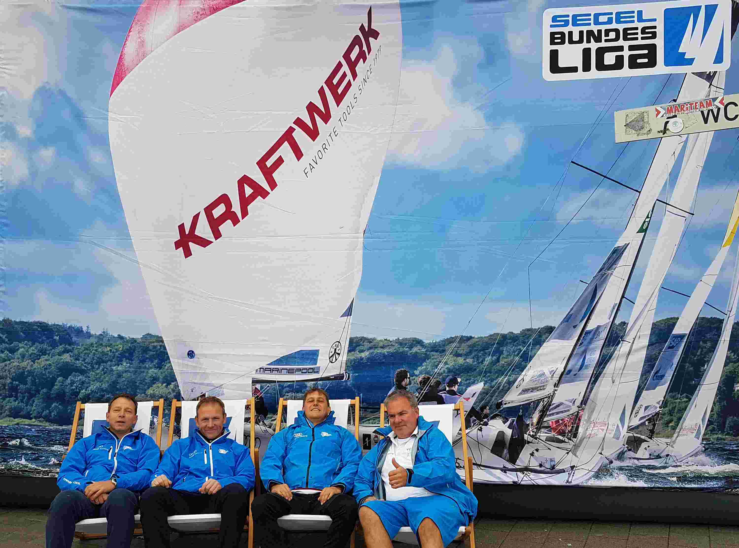
In Kiel vom 14. - 16. September
Regattabericht
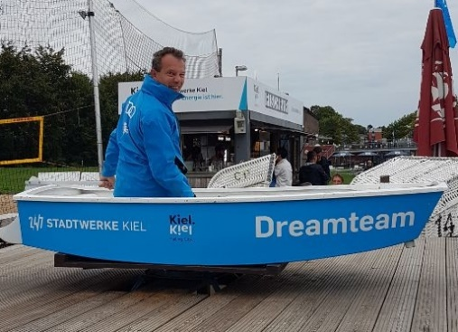
Das schlechteste Ergebnis der Saison und wahrscheinlich das Schlechteste überhaupt – alles trug unsere DUF(T)e Mannschaft mit Ulli B. (Masthalter), Guido K. (TikTak) und Fuchser F (Ruderer) alle aus B. - mit Genakerer Trimmer Daniel F. aus O. mit viel Würde. Trotz verzweifelter Anstrengungen und häufigen Genickschlägen war die Motivation derart hoch, dass F. aus B. mit dem Segeln gleich nochmal anfangen wollte - so ein Opti bietet sich hierfür an.
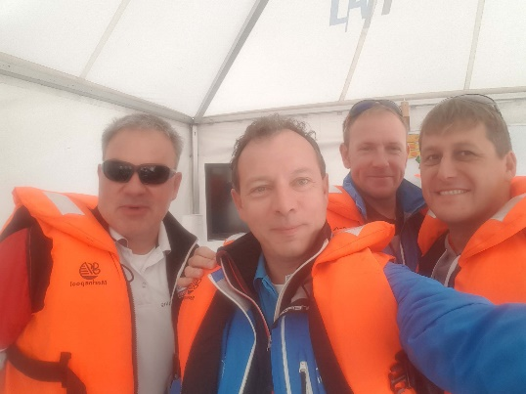
Ja der Start war relativ schnell gelernt, die vertrackten Bedingungen (Bier erst nach 10Uhr und ständig immer nur Bratwurst, dazu dieser widerliche Sonnenschein und das in Kiel!) brachten uns scheinbar aus dem Konzept. Schon nach dem ersten Tag, begriffen wir (durch intensive Gespräche mit anderen Teilnehmern) dass es hier nicht um das Punktsammeln geht. Trotz jeweils guter Platzierungen in den jeweils ersten Rennen des Tages, gelang es uns nicht die Wettfahrtleitung davon abzuhalten, uns häufig extra Runden aufzuerlegen (1x sogar gleich 2 Drehungen hintereinander und 1x auch 2x 1 Drehung in einem Rennen - mir ist immer noch schwindelig!). Nichtsdestotrotz kämpften wir in jedem Rennen verbissen mit uns und dem Boot -zunehmend vorne liegend, zumindest bis zu irgendeiner Tonne! Ja Training hätte sicher geholfen, aber wann? Leider müssen wir alle auch arbeiten, nach einem 4-fachen Lottogewinn werden wir uns nur noch der Bundesliga widmen! Der letzte Tag war nach unserer Ansicht super, mit einem 3. und 2. Platz im Ziel - natürlich führten wir relativ lange, ist ja aber auch langweilig so allein da vorne! Am Sontag lief das dritte Rennen gut. Genau bis zur ersten Tonne! In Führung liegend, brachte unsere notwendige Wende, die folgenden Boote irgendwie aus dem Konzept. Bei diesem Manöver wurden wir gerammt und durften uns zum Dank auch gleich 2x um die eigene Achse drehen. Ihr hattet sicher viel Spaß uns auf dem SAP Tracker zu verfolgen.
Derart auf dem Kieker der Wettfahrtleitung, war‘s ums vierte und letzte Rennen auch schon gut bestellt. Im Sandwich zwischen zwei Booten, spielten wir mit guten 12 Knoten Pingpong – klar Penalty nur für uns! Nach der Drehung kurz vor dem Ziel war hier leider nichts mehr aufzuholen.
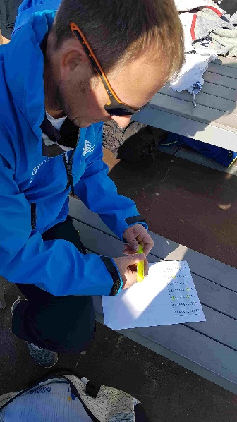
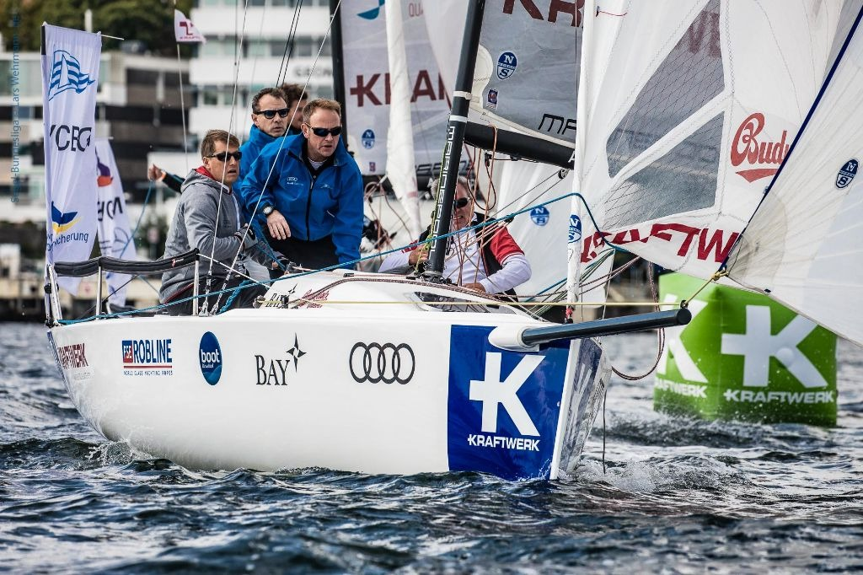
Bei meiner Mannschafft kann ich mich nur bedanken. Durch Ihre Betreuung (und auch vieler aufmunternder Worte durch Euch liebe Mitglieder), hat es trotzdem Spaß gemacht mal so richtig die Hucke voll zu kriegen.
Frahmi fuhr stoisch mit voller Konzentration den Spi, Ulli weinte nur nachts ins Kopfkissen und ließ mich nie spüren, dass ich zu alt dafür geworden bin - aber wissen;)! und Guido fummelte sich bei seiner ersten Teilnahme an der SBL schnell in die völlig neue Funktion als Taktiker. Danke Männer!
Es tut mir für das Gesamtergebnis und unseren Verein schon etwas leid - ich bereue nichts und würde es das nächstes Mal wieder tun - wenn auch anders!
LG Euer Schriftfuchser mit Mannschaftshilfe

